Ang pagsuot ng pantakip sa mukha ay kinakailangan
sa lahat ng lugar na may mga pasyente o kliyente.
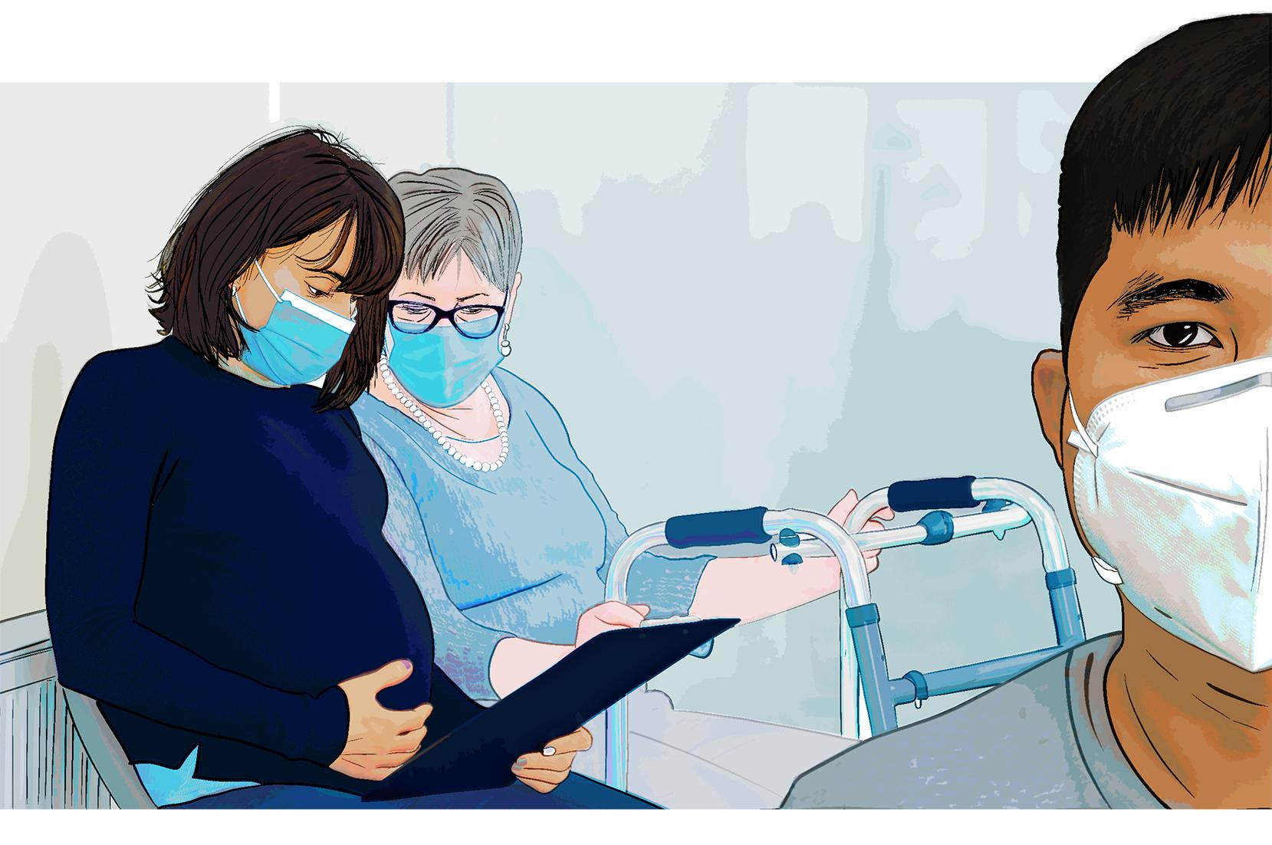

Pakiusap, tulungang protektahan ang aming mga pasyente at mga manggagawa

